الاحصاء الفلسطيني ووزارة الاتصالات وتكنولوجيا المعلومات يصدران بياناً صحفياً مشتركاً
بمناسبة اليوم العالمي للاتصالات ومجتمع المعلومات والذي يصادف السابع عشر من أيار

يتم الاحتفال باليوم العالمي للاتصالات ومجتمع المعلومات سنوياً في السابع عشر من أيار منذ العام 1969، لإحياء ذكرى تأسيس الاتحاد الدولي للاتصالات وتوقيع الاتفاقية الدولية الأولى للإبراق في عام 1865.

يركز اليوم العالمي للاتصالات ومجتمع المعلومات هذا العام على "تمكين أقل البلدان نمواً من خلال تكنولوجيا المعلومات والاتصالات" ويدعو القطاعين العام والخاص لتقديم تعهدات وشراكات من أجل ضمان التوصيلية العالمية والتحوّل الرقمي.

غالبية الأسر في فلسطين لديها نفاذ لخدمة الإنترنت في المنزل
أظهرت نتائج مسح القوى العاملة للعام 2022، بأن 92% من الأسر في فلسطين لديها أو لدى أحد أفرادها إمكانية النفاذ إلى خدمة الإنترنت في المنزل، بواقع 93% في الضفة الغربية، و92% في قطاع غزة.
كما بلغت نسبة الأفراد (10 سنوات فأكثر) الذين استخدموا الانترنت من أي مكان 89% في فلسطين، بواقع 92% في الضفة الغربية و83% في قطاع غزة. وبلغت النسبة 89% بين الذكور و88% بين الاناث.

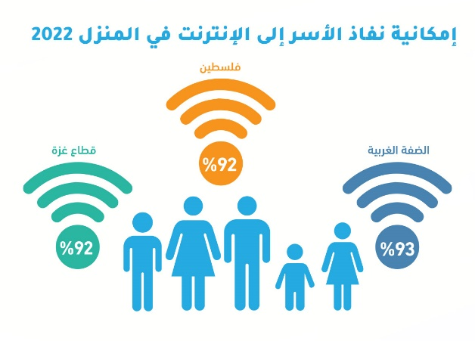

انتشار واسع لامتلاك الهواتف الذكية
بلغت نسبة الأفراد (10 سنوات فأكثر) الذين يمتلكون هاتف ذكي في فلسطين 73% وذلك خلال العام 2022، بواقع 83% في الضفة الغربية و58% في قطاع غزة، وعلى صعيد الجنس فقد بلغت هذه النسبة بين الذكور 74% وبين الإناث 72%.

كما بلغت نسبة الأفراد )10 سنوات فأكثر) الذين يمتلكون هاتف نقال في فلسطين 79%، بواقع 86 %في الضفة الغربية و69% في قطاع غزة.

نسبة الأفراد (10 سنوات فأكثر) الذين يمتلكون هاتف ذكي في فلسطين حسب المنطقة والجنس، 2022

حوالي 4 مليون اشتراك في الاتصالات الخلوية المتنقلة في فلسطين
أشارت بيانات وزارة الاتصالات وتكنولوجيا المعلومات للعام 2022، إلى ارتفاع في عدد الاشتراكات في الاتصالات الخلوية المتنقلة في فلسطين مع نهاية العام 2022 لتصل إلى حوالي 4.4 مليون مشترك، مقارنة مع 2.6 مليون مشترك في نهاية العام 2010، أي بزيادة نسبتها 69%.

كما أشارت البيانات الى وجود توسع في البنى التحتية لشبكة الاتصالات الثابتة، تزامناً مع زيادة استخدام الأسر والمؤسسات لهذه الشبكة والخدمات المرتبطة بها وخاصة خدمة الانترنت، حيث بلغ عدد خطوط الهاتف الثابت (منزلي، تجاري، حكومي) في فلسطين457,706 خطاً في نهاية العام 2022 مقارنة مع 360,402 خطاً في نهاية العام 2010 أي بزيادة نسبتها 27%.

اجمالي عدد خطوط الهواتف الثابتة والنقالة الفعّالة في فلسطين لسنوات مختارة (بالألف)

ويلاحظ انخفاض في عدد خطوط الهاتف الثابت في العام 2022 مقارنة بالعام 2021 وهو ما يفسره انطلاق خدمة الانترنت عبر الألياف الضوئية والتي لا تشترط وجود خط هاتف ثابت على عكس خدمة الانترنت عبر الشبكة النحاسية.

أكثر من خمسين ألف مشترك في خدمة الألياف الضوئية
ارتفع إجمالي عدد مشتركي الانترنت فائق السرعة ADSL في فلسطين الى حوالي 358ألف مشترك في نهاية العام 2022 مقارنة مع حوالي 119 ألف مشترك في نهاية العام 2010 بزيادة بلغت نسبتها 201%، وتضاعف متوسط سرعة الانترنت Mbps 26في نهاية العام 2022 مقارنة مع Mbps 13 في نهاية العام 2021.

ونلاحظ من الشكل ادناه ان هناك انخفاض ملحوظ في عدد مشتركي الانترنت فائق السرعة (لا يشمل مشتركي الألياف الضوئية) عند مقارنته مع العام 2021، وكان عام 2022 هو العام الفعلي لانتشار شبكة الألياف الضوئية في فلسطين حيث بلغ عدد المشتركين في خدمة الألياف الضوئية نهاية العام 2022 ما يقارب51,759 مشترك وهو ما يفسر الانخفاض الذي حصل في عدد مشتركي الانترنت فائق السرعة نتيجة انتقال المشتركين من خدمة الـ ADSL الى خدمة الـFTTH .

عدد مشتركي الانترنت فائق السرعة في فلسطين لسنوات مختارة (بالألف)

أشارت بيانات وزارة الاتصالات وتكنولوجيا المعلومات للعام 2022، بوجود 9 شركات تعمل مزودة للإنترنت بواقع 7 شركات مرخصة لخدمات النطاق العريض وشركة مرخصة لإنشاء وتشغيل شبكات الألياف الضوئية وشركة مزود خدمات عبر نموذج الـBSA ، فيما تم منح 103 شبكات لاسلكية Wi-Fi ترخيص للعمل في العام نفسه، كما تم منح ترخيص لـ 67 شركة لاستيراد أجهزة الاتصالات السلكية واللاسلكية، بالإضافة الى 15 شركة لتقديم خدمات القيمة المضافة، وقامت الوزارة في العام المذكور بتسجيل 706,617 جهاز نقال جديد تم ادخاله الى دولة فلسطين.

حوالي ثلثي المؤسسات الاقتصادية استخدمت الانترنت لأغراض العمل
أشارت نتائج مسح قطاع الاعمال حول تكنولوجيا المعلومات والاتصالات للعام 2021؛ أن 41% من المؤسسات الاقتصادية استخدمت الحاسوب (مكتبي، محمول) لأداء الأعمال اليومية في فلسطين، بواقع 45% في الضفة الغربية و35% في قطاع غزة.

61% من إجمالي المؤسسات الاقتصادية استخدمت الإنترنت أو كان لديها نفاذ للإنترنت لأغراض العمل، بواقع 68% في الضفة الغربية و48% في قطاع غزة.
في حين أن 79% من المؤسسات الاقتصادية قد استخدمت أي من وسائل التواصل الاجتماعي أو المهني (ممن لديها حساب أو ملف شخصي أو رخصة حساب حسب متطلبات الوسيلة المستخدمة) في فلسطين في العام 2021، بواقع 77% في الضفة الغربية و84% في قطاع غزة.

أكثر من نصف مؤسسات فلسطين تلقت طلبات مبيعات عبر الانترنت
بلغت نسبة المؤسسات الاقتصادية التي تلقت طلبات من السلع أو الخدمات (مبيعات) من خلال الانترنت 53% في فلسطين، بواقع 56% في الضفة الغربية و44% في قطاع غزة، فيما بلغت نسبة المؤسسات الاقتصادية التي تلقت طلبيات من السلع أو خدمات (مبيعات) من خلال وسائل التواصل الاجتماعي او المهني 50% في فلسطين، بواقع 53% في الضفة الغربية و41% في قطاع غزة خلال العام 2021.

نسبة المؤسسات الاقتصادية التي تلقت طلبيات من السلع أو الخدمات (مبيعات) حسب الطريقة، 2021

البيانات لا تشمل ذلك الجزء من محافظة القدس والذي ضمه الاحتلال الاسرائيلي إليه عنوة بعيد احتلاله للضفة الغربية عام 1967.

